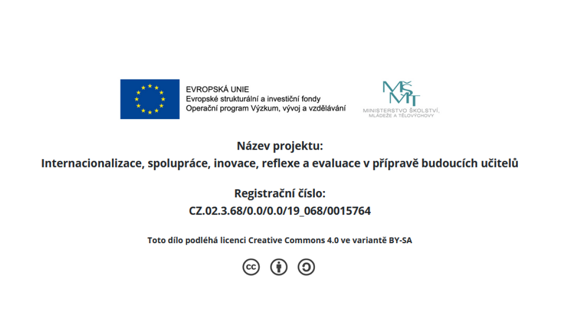
Úkol pro seminář:
Instrukce:
Na základě vybrané virtuální hodiny (viz kapitola 1 a 2) vypracujte didaktickou analýzu učiva. Návrhy budou reflektovány na semináři.
Struktura didaktické analýzy učiva:
Edukační cíle (kognitivní, afektivní, senzomotorické):
Popis průběhu výuky:
Edukační strategie:
Úkoly:
Evaluace výuky:

Edukační cíle | Popis průběhu výuky | Edukační strategie | Úkoly | Evaluace výuky

